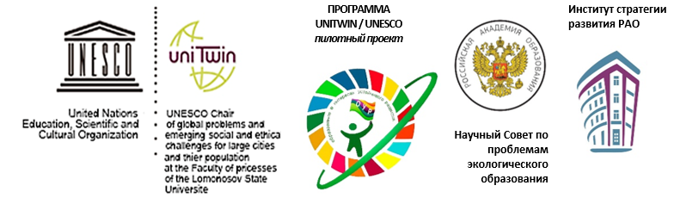
Протокол
Межрегионального конкурса методических разработок
«Воспитать человека: взгляд в будущее»
30.06.2023 г.

В конкурсе приняли участие 9 педагогических работников: г. Томск – МАДОУ № 53; Иркутская область: г. Братск: МБДОУ «ДСОВ № 101»; МБОУ СОШ № 29 р.п.Чунский; Московская область: МАОУ СОШ № 3 СП «Яблонька» г.о. Щёлково МО.
Цель Конкурса: выявление и транслирование профессиональному сообществу системы дошкольного образования результативных практик и инновационного педагогического опыта воспитания гармонично развитой и социально-ответственной личности на основе духовно-нравственных ценностей, исторических и национально-культурных традиций РФ.

№ | ФИО участника | Должность | Наименование образовательной организации (место работы), регион | Результат
 | Усанова Наталья Моисеевна | воспитатель | МАОУ СОШ № 3 СП "Яблонька" г.о. Щёлково МО | 2 место
 | Шахабудинова Ольга Николаевна | учитель начальных классов | МБОУ СОШ № 29 р.п. Чунский Иркутской области | 1 место
 | Ткачева Наталья Леонидовна | воспитатель | МАДОУ № 53, г. Томск | сертификат
 | Ощепкова Елена Витальевна | воспитатель | МБДОУ ДСОВ № 101 г. Братск Иркутской области | 3 место
 | Старовойтова Анна Павловна | воспитатель | МБДОУ «ДСОВ № 101» г. Братска Иркутской области | 3 место
 | Рудых Елена Юрьевна | педагог-психолог | МБДОУ «ДСОВ № 101» г. Братска Иркутской области | 3 место
 | Васильева Дарья Сергеевна | воспитатель | МБДОУ «ДСОВ № 101» г. Братска Иркутской области | 1 место
 | Гладкая Наталия Григорьевна | музыкальный руководитель | МБДОУ «ДСОВ № 101» г. Братска Иркутской области | сертификат
 | Хороших Наталья  Петровна | воспитатель | МБДОУ «ДСОВ № 101» г. Братска Иркутской области | 3 место

Благодарим всех за участие! До новых встреч!

